МИНИСТЕРСТВО НАУКИ И ВЫСШЕГО ОБРАЗОВАНИЯ
РОССИЙСКОЙ ФЕДЕРАЦИИ
федеральное государственное бюджетное образовательное учреждение
высшего образования
«Курганский государственный университет»

Кафедра «Программное обеспечение автоматизированных систем»

Проектирование локальной вычислительной сети

Схема функциональной структуры

РФ КГУ 09.03.03КП25 260091 С2

Листов 2

Курган 2025

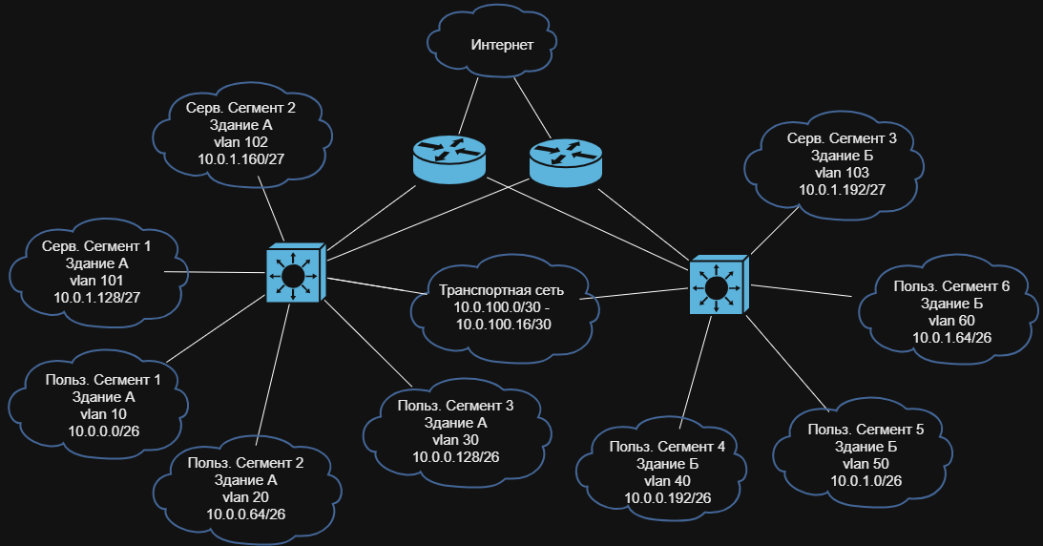
Рисунок 1 – Схема функциональной структуры

